Výukový materiál zpracovaný v rámci projektu



**Registrační číslo projektu:** CZ.1.07/1.4.00/21.1174

**Škola – adresa:** Základní škola, Dobrá, okres Frýdek-Místek [www.zsdobra.cz](http://www.zsdobra.cz), [zsdobra@zsdobra.cz](mailto:zsdobra@zsdobra.cz)

**Šablona:** č. 8

**Ověření ve výuce (dne): 6. 6. 2011 Pořadové číslo hodiny: 3**

**Třída: 7. B Předmět: zeměpis**

|  |  |
| --- | --- |
| **Název:** | **Amerika – opakování – slepá mapa** |
| **Anotace:** | Zadání písemné práce – slepá mapa Ameriky. Žáci do mapy (se znázorněním povrchu – obr. 2 nebo bez něj – obr. 1) zaznačí čísla jednotlivých zeměpisných útvarů. Zadání pro každou skupinu (A, B) obsahuje 20 různých útvarů. Lze použít i k procvičování např. na interaktivní tabuli. |
| **Autor:** | Mgr. Lukáš Kubiena |
| **Jazyk:** | čeština |
| **Očekávaný výstup:** | Porovnává a přiměřeně hodnotí polohu, rozlohu, přírodní, kulturní, společenské, politické a hospodářské poměry, zvláštnosti a podobnosti, potenciál a bariéry jednotlivých světadílů, oceánů, vybraných makroregionů světa a vybraných (modelových) států. |
| **Speciální vzdělávací potřeby:** | žádné |
| **Klíčová slova:** | Amerika, povrch, slepá mapa, písemná práce. |
| **Rozvíjené klíčové kompetence:** | KP, KŘP |
| **Druh učebního materiálu:** | Zadání písemné práce |
| **Druh interaktivity:** | aktivita |
| **Cílová skupina:** | žák |
| **Stupeň a typ vzdělávání:** | základní vzdělávání - druhý stupeň |
| **Ročník:** | 7. |
| **Celková velikost:** | 1,33 MB |
| **Vazby na ostatní materiály:**  ***(Seznam dokumentace)*** | - |

**Do mapy Ameriky (obr. 1 nebo obr. 2) zaznač číslem následující útvary (u řek načrtni nebo zvýrazni také jejich hlavní tok):**

**Skupina A**

1. poloostrov Aljaška
2. poloostrov Florida
3. poloostrov Yucatán
4. Kordillery
5. Brazilská vysočina
6. Pobřežní nížina
7. Bahamy
8. Haiti
9. Velké Antily
10. Galapágy
11. Sargasové moře
12. Beringovo moře
13. Hudsonův záliv
14. Drakeův průliv
15. Panamský průplav
16. Hořejší jezero
17. ř. Yucon
18. ř. Amazonka
19. ř. Paraná
20. ř. Missouri

**Skupina B**

1. poloostrov Labrador
2. Kalifornský poloostrov
3. Patagonie
4. Andy
5. Skalnaté hory
6. Laplatská nížina
7. Ohňová země
8. Grónsko
9. Kuba
10. Malé Antily
11. Falklandy (Malvíny)
12. Mexický záliv
13. Aljašský záliv
14. Magalhãesův průliv
15. Erijské jezero
16. Karibské moře
17. ř. Mackenzie
18. ř. Mississippi
19. ř. Orinoco
20. ř. sv. Vavřince

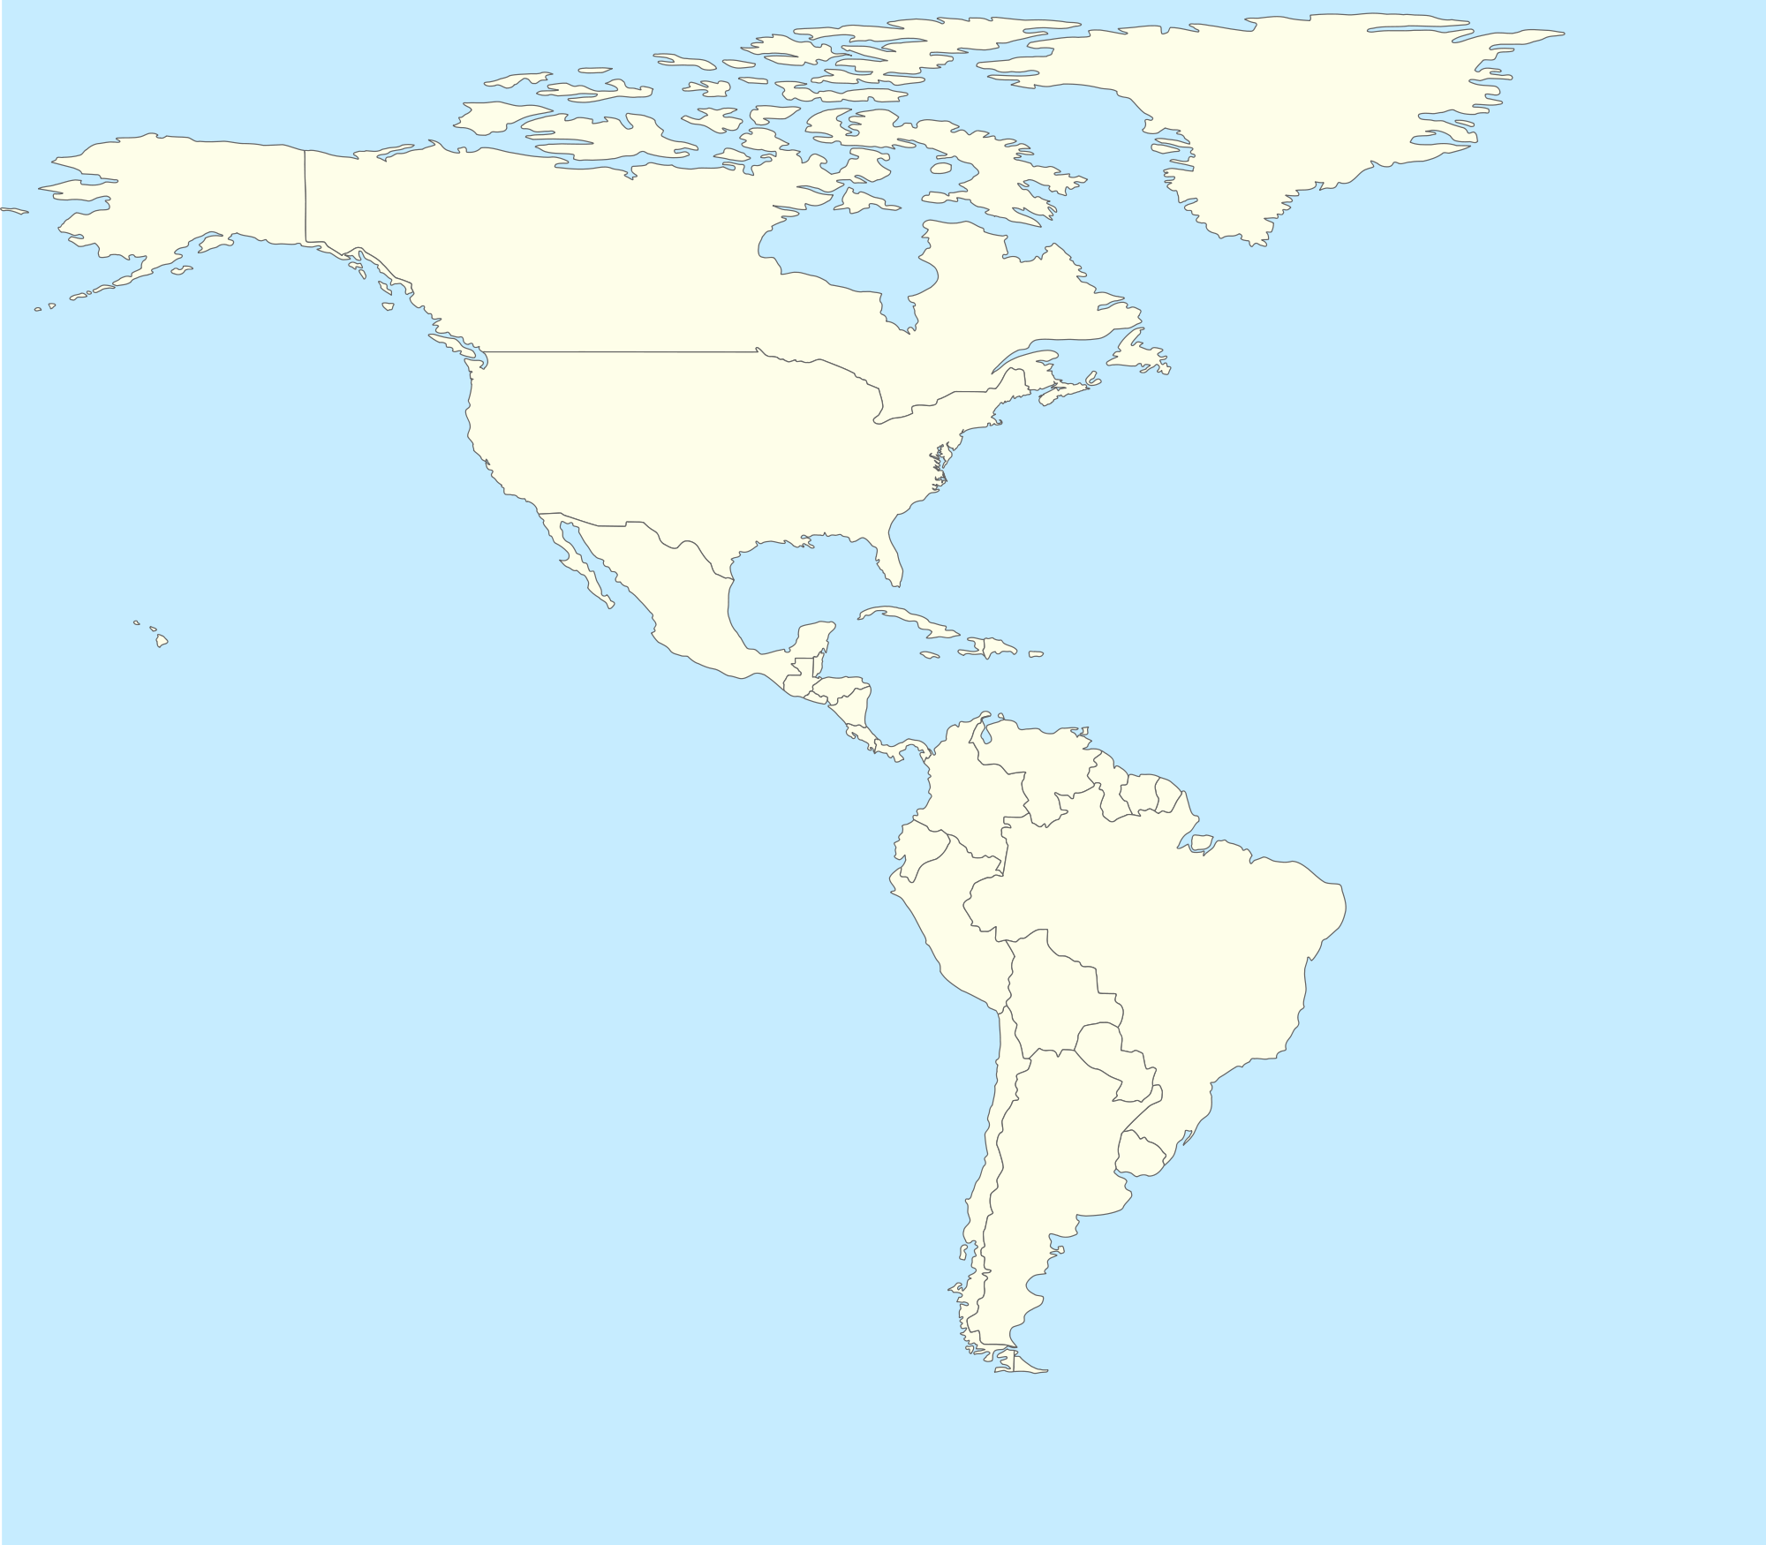

Obr. 1: Slepá mapa Ameriky

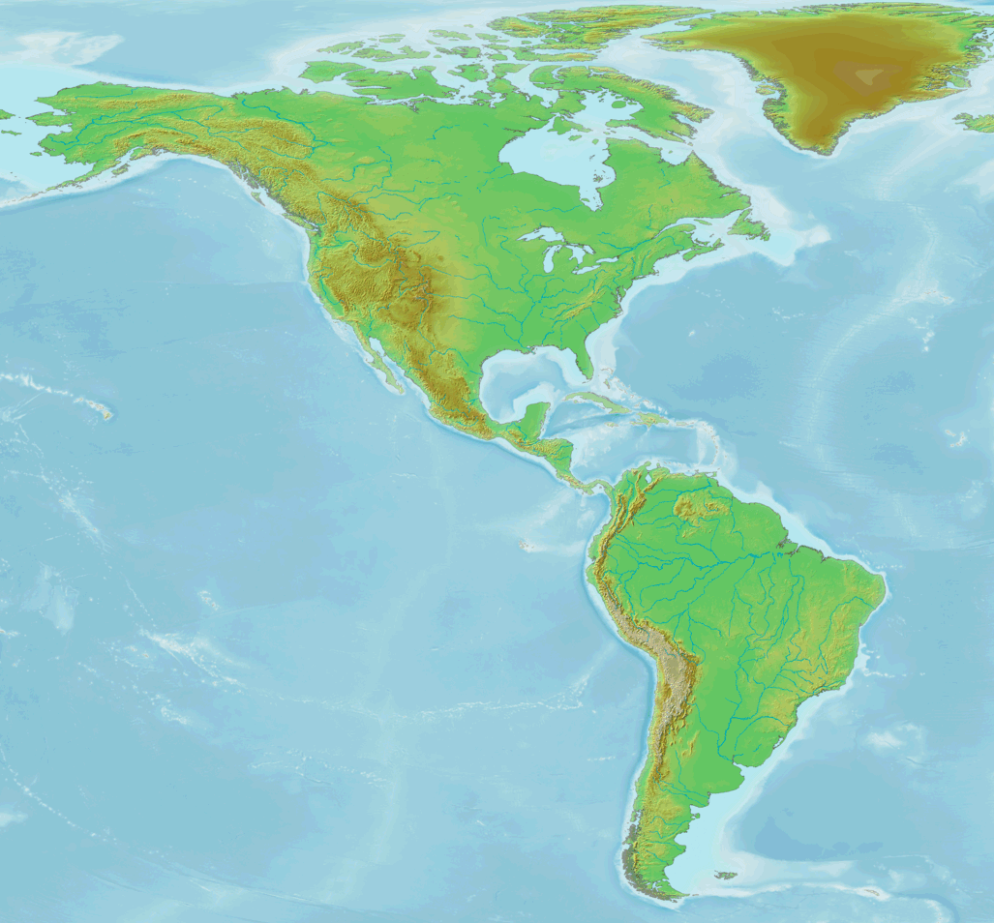

Obr. 2: Mapa povrchu Ameriky

**ŘEŠENÍ (na mapě povrchu – viz. obr.2):**

**skupina A skupina B**

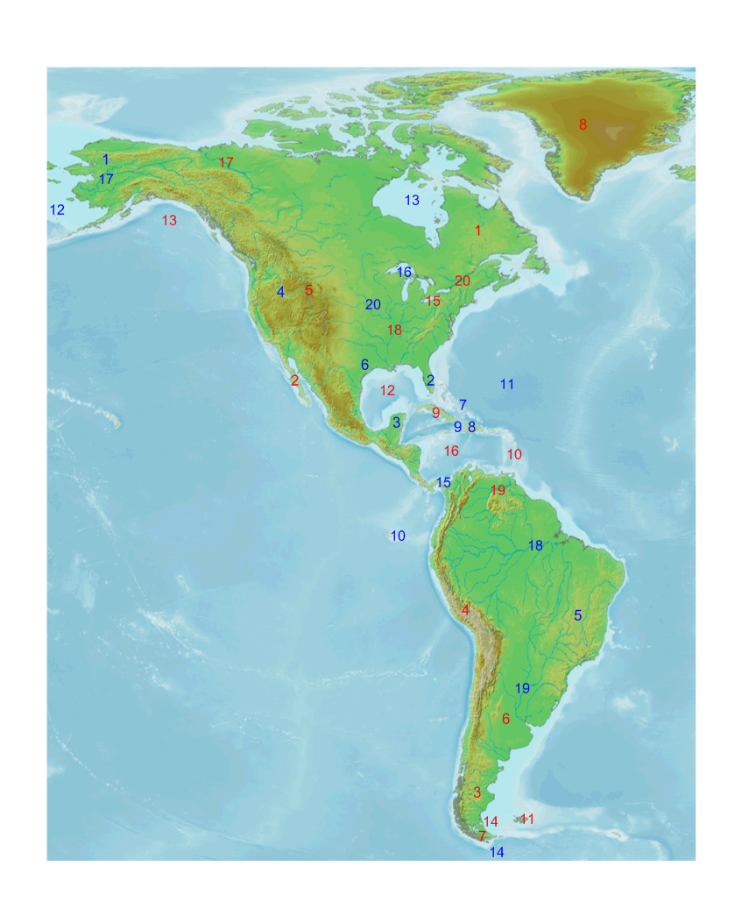

**Použité zdroje:**

**Obr. 1:** Obersachse. Wikimediacommons[online]. 2010 [cit. 2011-06-05]. File: America location map.svg.

Dostupné pod licencí Creative Commons Attribution-Share Alike 2.5 na WWW:

<http://commons.wikimedia.org/wiki/File:America_location_map.svg?uselang=cs>

**Obr. 2:** Serg!o. Wikimediacommons[online]. 2007 [cit. 2011-06-05]. File:Geographic America map.png.

Dostupné pod licencí Creative Commons Attribution-Share Alike 3.0 na WWW:

<http://commons.wikimedia.org/wiki/File:Geographic_America_map.png>